Actividad 1: Responde las siguientes preguntas utilizando tus apuntes del cuaderno.
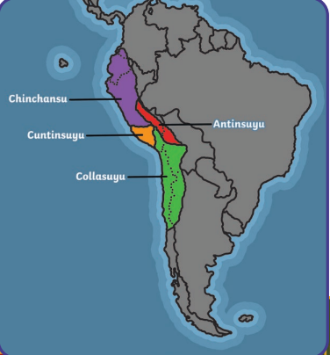  ¿Cómo se organizó el territorio del Imperio Inca? Menciona el nombre que le otorgaron y el de sus cuatro regiones divididas. | El nombre que le otorgaron al territorio del Imperio Inca fue Tawantinsuyo, el cual estaba dividido en cuatro regiones que entregaban diferentes recursos naturales según sus características geográficas. Estas regiones se llamaron Collasuyo, Cuntinsuyo, Chinchaysuyo y Antisuyo.
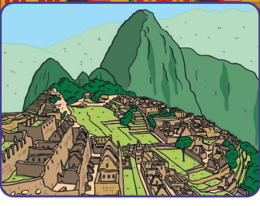  ¿Cuál fue la capital del Imperio? ¿De qué manera se conectó el territorio? | La capital del Imperio Inca fue Cuzco. Para conectar el territorio, los incas desarrollaron una red de caminos llamada Qhapaq Ñan.
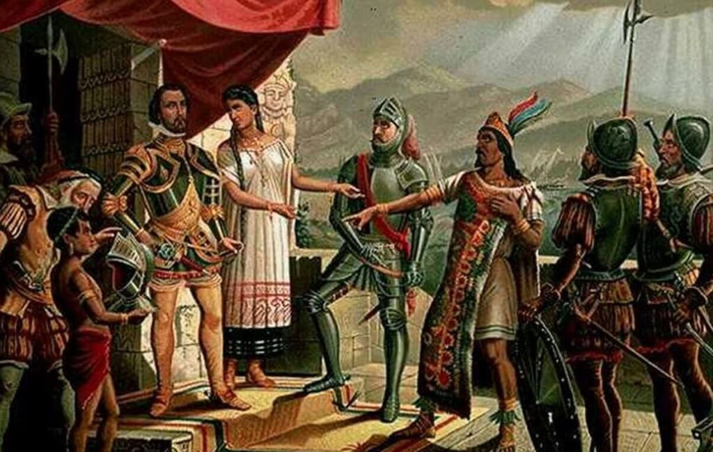  ¿Por qué el Imperio Inca terminó? ¿En qué año se determina el fin de su desarrollo como civilización? | El Imperio Inca terminó porque fue conquistado por los españoles. El año en que termina su desarrollo es en 1571, tras el asesinato de Tupac Amaru, el último emperador Inca.
Actividad 2: Con la información del libro, de la página 82 y 83, completa la pirámide social del Imperio Inca. Escribe en cada espacio 1 o 2 características de cada grupo social. Luego, responde las preguntas de la tabla.

1.- ¿Dónde residía el Sapa Inca?En Cuzco .
2.- ¿En qué consistía el principio de reciprocidad?
La reciprocidad impulsaba la colaboración en las tareas y el intercambio de productos de la comunidad.
3.- ¿En qué consistía el principio de redistribución?
La redistribución facilitaba la repartición de los recursos y productos en todo el Imperio.
4.- ¿Cuál era la diferencia entre la alta nobleza y la baja nobleza?
La alta nobleza se conforma por familiares del Sapa Inca y la baja nobleza por funcionarios del Imperio elegidos por el Sapa Inca.
5.- ¿Cuál era la diferencia entre los artesanos y campesinos y los yanaconas?¿Con qué grupo social de mayas y aztecas podemos relacionar a los yanaconas?
Los yanaconas trabajan obligados y los artesanos y campesinos viven una vida sencilla. Los yanaconas se relacionan con los esclavos.

